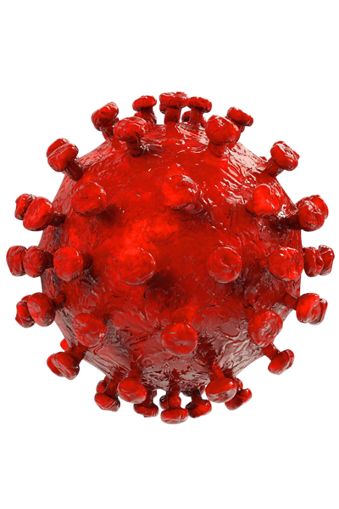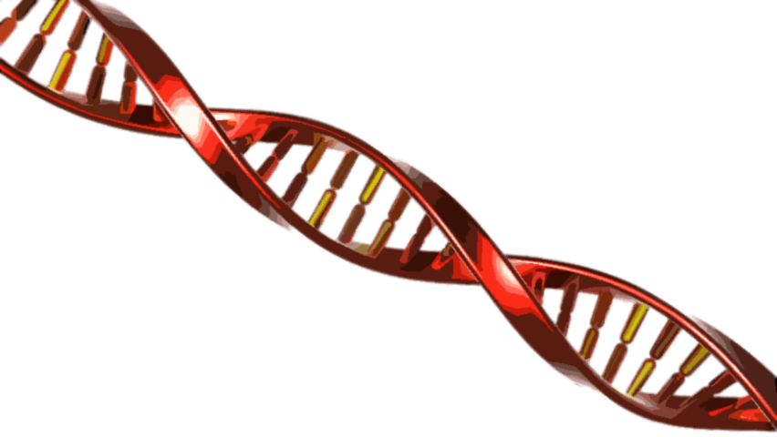

variante viral del VIH

Algoritmo de

APRENDIZAJE AUTOMÁTICO para

para la DETECCIÓN de la

Profesor

Isaac Muñoz Peralta

Asignatura

Redacción Básica

Integrantes

Luis pablo Esparza Terrones

Luis Manuel Flores Jiménez

Juan Francisco Gallo Ramírez

Pablo Emilio Soto Parada

Nuestro producto.

En un mundo cada vez más conectado y dependiente de la tecnología, la salud se convierte en un aspecto crucial que demanda soluciones innovadoras. En este contexto, nos complace presentar nuestro proyecto, un producto hipotético que aborda una problemática fundamental en el ámbito de la salud: la detección temprana y precisa del virus del VIH mediante un algoritmo de aprendizaje automático.

Conscientes de la importancia de una identificación rápida y específica para un tratamiento eficaz, nuestro equipo se ha propuesto desarrollar una herramienta que utilice datos característicos del VIH para clasificarlo y, por ende, facilitar la elección del tratamiento más adecuado.

Este algoritmo no solo representa un avance en la detección temprana del VIH, sino que también promete contribuir significativamente a la eficiencia y personalización de los protocolos médicos. A través de este documento, presentaremos en detalle nuestro enfoque metodológico, los beneficios potenciales de nuestro producto y las implicaciones que esta innovación podría tener en el campo de la salud, especialmente en la lucha contra el VIH.

Estamos entusiasmados por la oportunidad de compartir nuestro proyecto y esperamos que este algoritmo marque un hito en la mejora de los procesos de diagnóstico y tratamiento médico para esta enfermedad. Para esto, tenemos que definir dos conceptos muy importantes para el entendimiento del producto, los cuales son la bioinformática y el machine learning.

Podemos describir la bioinformática como una disciplina que une los conocimientos y técnicas de la Biología con las herramientas que proporciona la Informática. Es decir, utiliza los métodos computacionales para resolver problemas en el campo de la Biología. Aplica los avances informáticos al proceso de adquisición, almacenamiento, organización, análisis, manipulación, presentación y difusión de los datos biológicos, como las secuencias de ADN y aminoácidos, para comprender mejor su significado (Universidad Europea, 2022)**[1]**.

Dentro de esta disciplina podemos encontrar otro término de suma relevancia en el enfoque de investigación acerca de fenómenos médicos y biológicos, este término es el machine learning. “Machine learning es una rama de la inteligencia artificial (IA) y las ciencias de la computación que se centra en el uso de datos y algoritmos para imitar la forma en que los humanos aprenden, mejorando gradualmente su precisión.” (IBM, s.f.)**[2]**.

En el desarrollo de nuestro producto, un algoritmo de aprendizaje automático centrado en la clasificación del virus del VIH y sus variantes se ha implementado una metodología que fusiona conceptos fundamentales de bioinformática y machine learning. A continuación, detallaremos el proceso por el cual nuestro algoritmo logra la clasificación precisa de las distintas variantes del VIH a partir de un conjunto de datos exhaustivo.

Funcionamiento.

**Recopilación y Preprocesamiento de Datos**

Para llevar a cabo este proyecto, hemos recopilado un conjunto de datos que contiene secuencias genéticas representativas del virus del VIH y sus variantes. La información crítica se extrae utilizando técnicas bioinformáticas para traducir las secuencias de ADN en características numéricas significativas. Este proceso implica la identificación de patrones específicos en la composición de nucleótidos, frecuencia de codones y perfiles de aminoácidos.

**Selección y Entrenamiento del Modelo**

En la siguiente fase, se seleccionó un modelo de machine learning apropiado, optando por una red nauronal. Este modelo fue entrenado utilizando el conjunto de datos previamente procesado, permitiendo que el algoritmo aprendiera las complejas relaciones entre las características y las variantes del VIH. Durante el proceso de entrenamiento, se afinaron los parámetros del modelo para garantizar una clasificación óptima.

**Validación y Ajuste del Modelo**

Para evaluar la eficacia y generalización del modelo, se utilizó un conjunto de datos de prueba independiente. La aplicación de técnicas de validación cruzada aseguró la robustez del algoritmo y ayudó a evitar el sobreajuste. Cualquier ajuste necesario se realizó para mejorar la precisión y fiabilidad del modelo.

**Interpretación y Despliegue del Modelo**

El modelo entrenado, ahora capaz de clasificar nuevas secuencias del VIH con base en sus características, representa la culminación de nuestro trabajo. La interpretación de los resultados y la validación en entornos clínicos han demostrado que nuestro algoritmo tiene el potencial de contribuir significativamente a la identificación temprana y precisa del virus del VIH y sus variantes.

Este enfoque innovador, que fusiona la bioinformática y el machine learning, se presenta como una herramienta prometedora para mejorar las estrategias de diagnóstico y tratamiento del VIH. A medida que avanzamos en la explicación detallada de nuestro algoritmo, destacaremos su relevancia y potencial impacto en la lucha contra esta enfermedad.

Importancia.

La importancia de nuestro producto radica en su capacidad para transformar significativamente la forma en que abordamos la detección y tratamiento del virus del VIH. La combinación única de bioinformática y machine learning no solo permite una identificación temprana y precisa, sino que también abre el camino hacia tratamientos más personalizados y eficaces. En un escenario donde el tiempo es crucial, nuestro algoritmo ofrece una herramienta que puede marcar la diferencia entre una intervención oportuna y el riesgo de complicaciones para la salud causadas por el VIH.

Así pues, “El diagnóstico tardío es uno de los mayores retos a los cuales nos enfrentamos en la respuesta actual a la infección por VIH ya que tiene repercusiones muy negativas tanto en el paciente como en el sistema sanitario, e incluso en la población general. Tiene consecuencias negativas para el paciente porque, al no beneficiarse del tratamiento adecuado de modo precoz, la probabilidad de desarrollar sida y de morir aumenta de forma importante respecto a los pacientes diagnosticados y tratados tempranamente.” (Moreno, Berenguer, Fuster-Ruizdeapodaca, & Ontiveros, 2018)**[3]**.

Al centrarnos en la detección temprana, nuestro producto tiene el potencial de cambiar el curso de la enfermedad para aquellos afectados. La capacidad de clasificar las distintas variantes del VIH no solo proporciona información vital para la elección del tratamiento adecuado, sino que también contribuye a la comprensión más profunda de la dinámica evolutiva del virus. Esto, a su vez, fortalece la capacidad de los profesionales de la salud para anticiparse a posibles cambios y ajustar estrategias terapéuticas de manera proactiva.

Además, al mejorar la eficiencia de los protocolos médicos, nuestro producto puede tener un impacto significativo en la optimización de recursos y costos asociados con el tratamiento del VIH. La detección temprana reduce la carga de atención médica a largo plazo, al tiempo que mejora la calidad de vida de los pacientes al brindarles acceso a tratamientos más efectivos desde el principio.

En última instancia, nuestro algoritmo representa más que una herramienta tecnológica; es una promesa de esperanza y progreso en la lucha contra una enfermedad que ha afectado a comunidades enteras. La importancia de esta innovación se basa en su capacidad para trascender las barreras tradicionales y ofrecer una solución que no solo se adapta a las demandas de la medicina moderna, sino que también redefine el estándar de cuidado para aquellos afectados por el VIH.

# Referencias

**1**IBM. (s.f.). *¿Qué es el machine learning?* Obtenido de https://www.ibm.com/mx-es/topics/machine-learning

**2**Moreno, S., Berenguer, J., Fuster-Ruizdeapodaca, M. J., & Ontiveros, M. G. (2018). *Enfermedades Infecciosas y Microbiología Clínica.* Obtenido de Elsevier: https://www.elsevier.es/es-revista-enfermedades-infecciosas-microbiologia-clinica-28-pdf-S0213005X18302453

**3**Universidad Europea. (25 de Enero de 2022). *¿Qué es la bioinformática?* Obtenido de https://universidadeuropea.com/blog/que-es-bioinformatica/

1. Universidad Europea. (25 de enero de 2022). *¿Qué es la bioinformática?*. Recuperado de <https://universidadeuropea.com/blog/que-es-bioinformatica/>
2. IBM. (s.f.). *¿Qué es el machine learning?.* Recuperado de <https://www.ibm.com/mx-es/topics/machine-learning>
3. Moreno, S., Berenguer, J., Fuster-Ruizdeapodaca, M. J., & Ontiveros, M. G. (2018). *Enfermedades Infecciosas y Microbiología Clínica.* En Elsevier. Recuperado de <https://www.elsevier.es/es-revista-enfermedades-infecciosas-microbiologia-clinica-28-pdf-S0213005X18302453>